В НОМЕРЕ:
Рубрика: « Школьная жизнь» 2
Гороскоп 10
Увлекательная страничка 13
Литературный уголок 14
  - С Новым 2017Годом!!!!!!
  - Год Петуха!!!!!
Истина
Учебно-развлекательная газета

Издание МОУ «Средняя
общеобразовательная школа
с углубленным изучением
отдельных предметов №30»

№2
Ноябрь-декабрь 2016
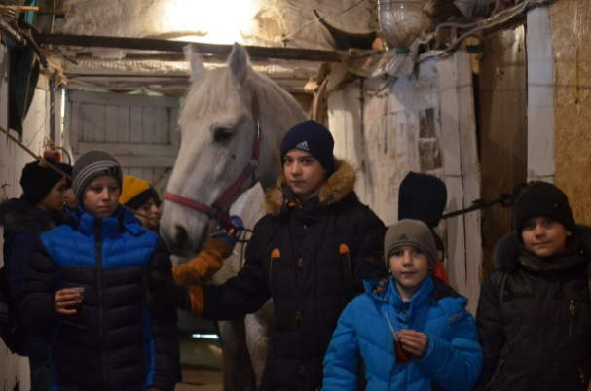
2
Рубрика: « Школьная жизнь»

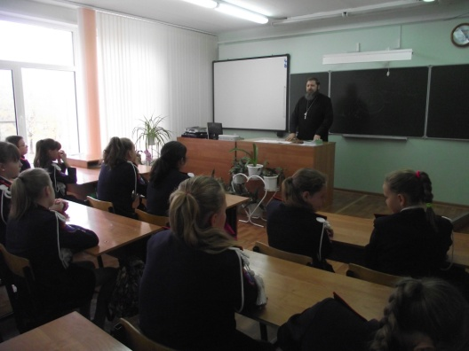
29 октября в рамках работы по духовно-нравственному воспитанию обучающихся в школе была организована встреча учащихся 6 -ых классов с Владимиром Викторовичем Самариным, иереем, настоятелем крестовоздвиженской церкви села Сабаево.
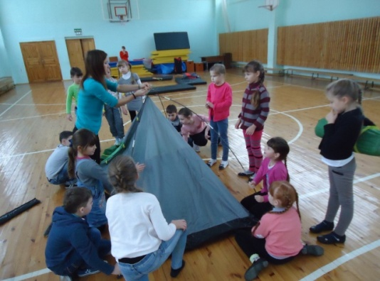
Во время беседы батюшка обсуждал со школьниками вопросы, посвященные темам семьи, нравственности, здорового образа жизни.
В период осенних каникул с 31 октября начал свою работу школьный лагерь активистов дополнительного образования.

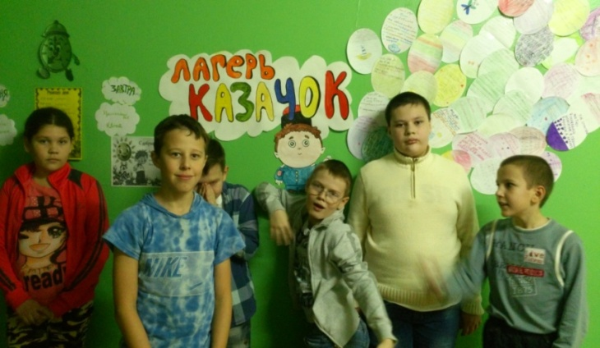

Участниками лагеря стали самые активные ребята школы, с которыми на протяжении всей смены проводились различные мероприятия. Ребята посетили Аварийно-спасательную службу, конноспортивный клуб «Кентавр», «Станцию юных натуралистов», библиотеку Октябрьского района, « Детский дом творчества №1», кинотеатр. Помимо интересных поездок и экскурсий было время для командных и спортивных игр.
Не осталось без внимания и духовное развитие. С учащимися провел беседу монах Рождество-Богородичного Санаксарского монастыря Константин. На закрытии активисты подготовили творческие номера, по окончании которых для ребят была проведена дискотека и беспроигрышная лотерею с памятными призами
11 ноября для учащихся 10-ых классов была организована встреча с Самойловой Светланой Владимировной, заместителем начальника отдела назначения и перерасчета пенсии «Управления пенсионного фонда» в городском округе Саранск РМ.
3
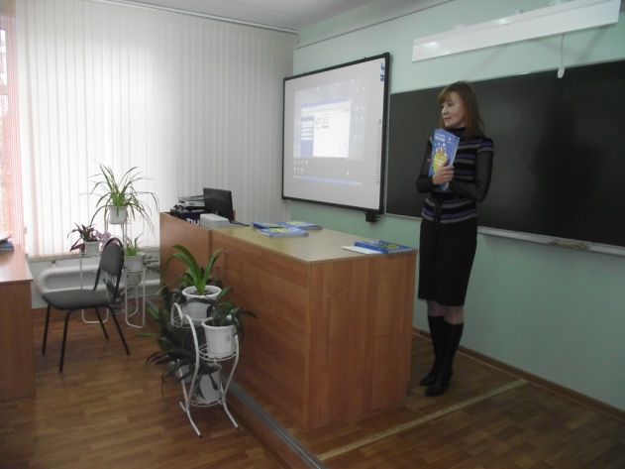

Ребятам был продемонстрирован интересный видеоролик, в котором рассказывалось о том, что такое пенсия, как устроена пенсионная система России, о страховом номере индивидуального лицевого счета (СНИЛС), о видах пенсии, пенсионной формуле, как сформировать достойную пенсию и т.д. В конце беседы Светлана Владимировна раздала учащимся брошюры «Все о будущей пенсии. Для учебы и жизни».
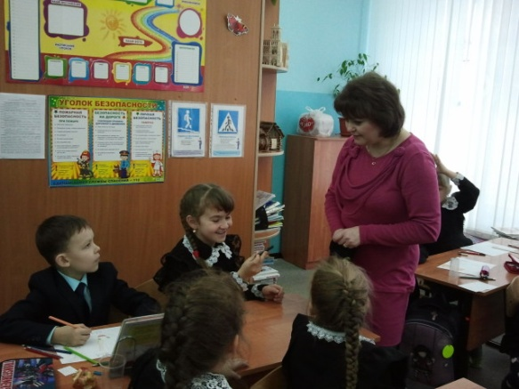
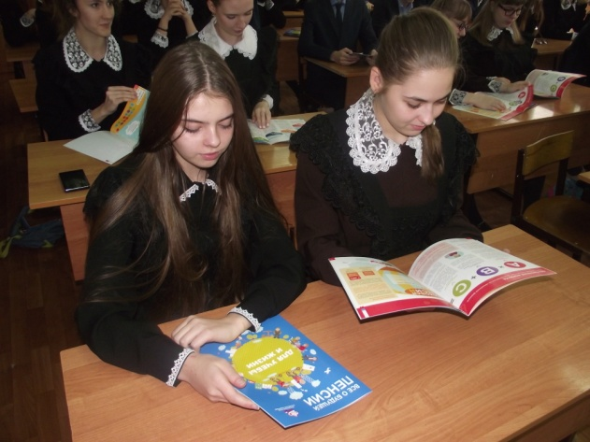

12 ноября в рамках работы по духовно-нравственному воспитанию обучающихся в школе была организована встреча учащихся
7 -ых классов с Владимиром Викторовичем Самариным, иереем, настоятелем крестовоздвиженской церкви села Сабаево.

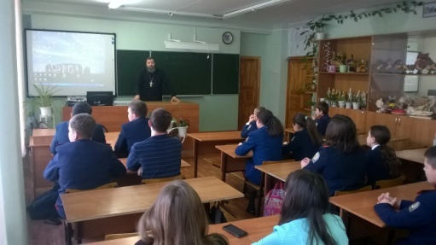

Во время беседы батюшка обсуждал со школьниками вопросы, посвященные темам семьи, нравственности, здорового образа жизни.
18 ноября в нашей школе проводился Всероссийский День правовой помощи детям.
В рамках данного мероприятия в 1А классе был проведен классный час «Всемирный День зашиты детей» с участием ведущего специалиста – эксперта отдела по контролю и надзору в сфере адвокатуры, нотариата, государственной регистрации актов
гражданского состояния Управления Минюста России по Республике Мордовия Ермошкиной Светланой Николаевной.
Ребята познакомились с правами и обязанностями детей в школе и повседневной жизни, обсуждали разные жизненные ситуации, читали стихи, разгадывали кроссворд.
4
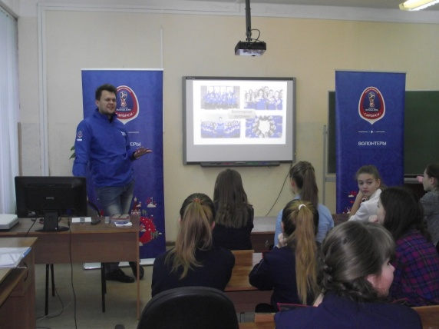
18 ноября в преддверии Чемпионата мира по футболу FIFA 2018 для учащихся 9-11 классов был проведен «Урок футбола». Мероприятие провели председатель центра подготовки городских волонтеров Чемпионата мира по футболу FIFA 2018 города-организатора Саранск Комаров Кирилл Владимирович и представитель центра подготовки городских волонтеров Чемпионата мира по футболу FIFA 2018 города-организатора Саранск Нефедкин Вадим Витальевич. Учащимся рассказали о предстоящем Чемпионате мира по футболу, который, как известно, состоится в нашем родном городе.
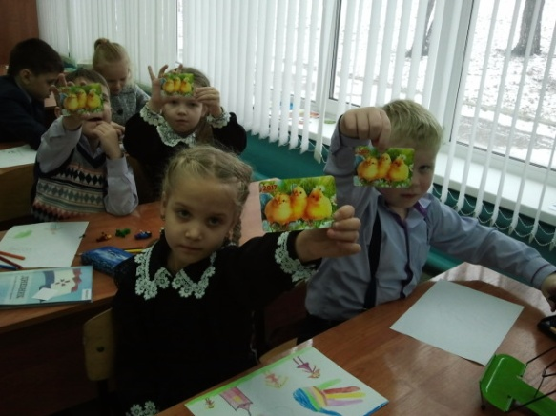
Рассказали о том, кто такие волонтеры, как попасть в команду Городских волонтеров, что получит волонтер, какие предъявляются требования к волонтерам. Все желающие на месте смогли зарегистрироваться в городские волонтеры и получить возможность стать частью этого важного для нашей Республики события.
18 ноября в рамках проведения Всероссийского Дня правовой помощи детям нашу школу посетил Кильдюшкин Андрей Михайлович-заместитель руководителя Октябрьского межрайонного следственного отдела. Он провел познавательную беседу на тему «Права человека» с учениками 11-ых классов.

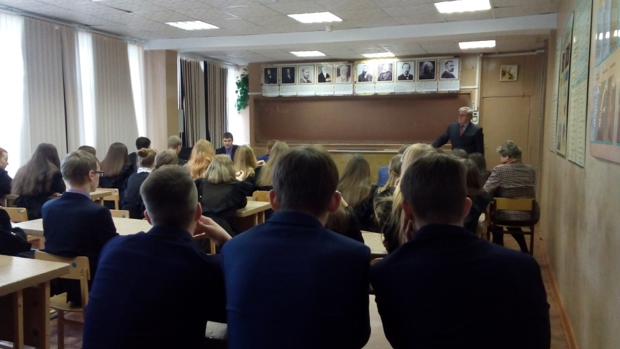
Во время беседы был также затронут вопрос о том, что представляет собой работа в следственном отделе. Ребята очень внимательно слушали и задавали интересующие их вопросы. Дискуссия получилась очень интересной!
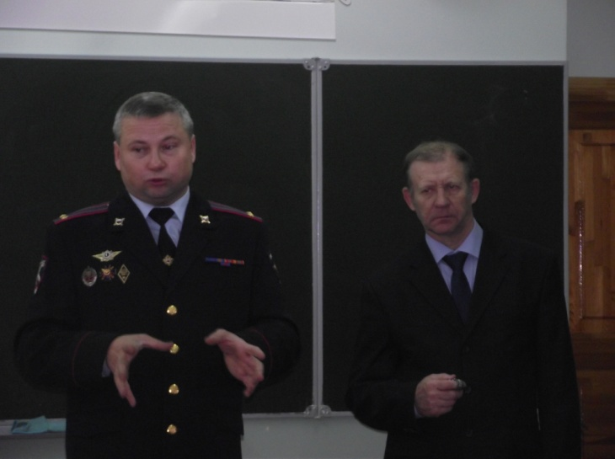
Также 18 ноября в рамках проведения Всероссийского Дня правовой помощи детям была организована встреча учащихся 7-ых классов с Бавжис Альбин Альбиновичем,
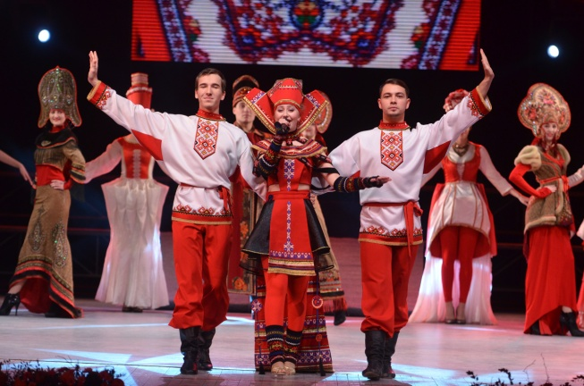
подполковником внутренней службы, начальником культурного центра МВД по РМ, и Кандратьевым Анатолием Ивановичем, председателем первичной ветеранской организации Управления МВД России по го Саранск.
5
Они прочитали лекцию на тему «Уголовная и административная ответственность несовершеннолетних». В ходе беседы был также затронут вопрос о том, что представляет собой работа в МВД.

18 ноября учащиеся 8-ых классов нашей школы посетили Республиканский Дворец Культуры, где состоялся ежегодный Республиканский молодежный форум «Мордовия – наш общий дом», приуроченный ко Дню народного единства и Международному Дню студента.
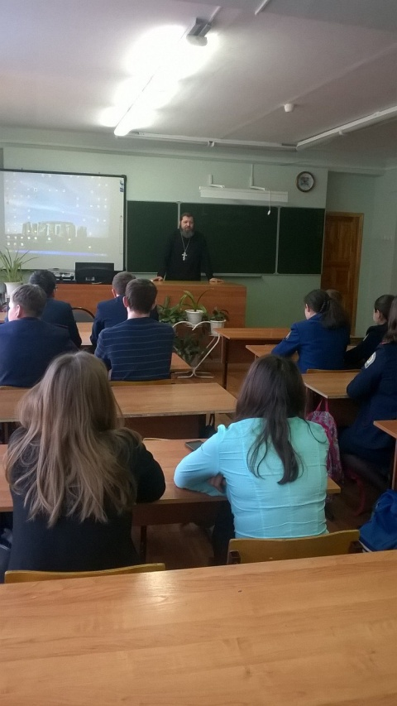
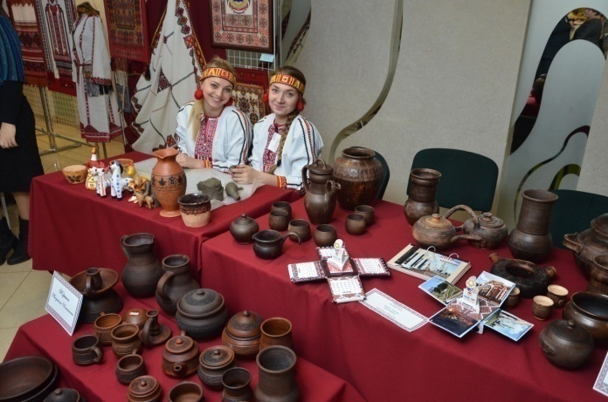
В 15.00 в фойе 1-го этажа была развернута выставка мордовских ремесел, мастер классы по народному творчеству. В фойе 2-го этажа – выставка культур иностранных государств.

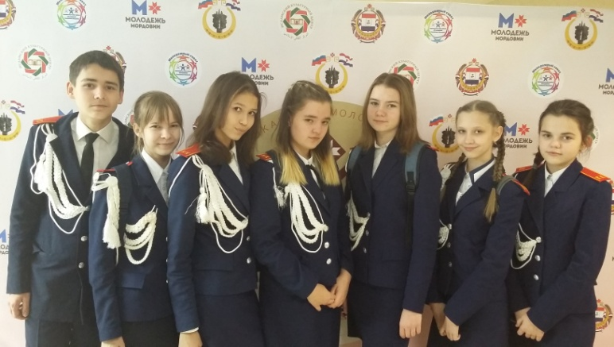
В 16.00 прошла торжественная церемония, посвященная Международному дню студентов. Через призму своеобразных танцев и песен перед зрителями открылась целая культура других государств и народов. Ребятам очень понравилось мероприятие, которое они еще долго будут вспоминать.

19 ноября в рамках работы по духовно-нравственному воспитанию обучающихся в школе была организована встреча учащихся 8-ых классов с Владимиром Викторовичем Самариным, иереем, настоятелем крестовоздвиженской церкви села Сабаево.
Во время беседы батюшка обсуждал со школьниками вопросы, посвященные темам семьи, нравственности, здорового образа жизни. Особое внимание отец Владимир заострил на проблеме курения среди подростков.
6

25 ноября в актовом зале школы прошла беседа учащихся 9-10 классов с Толкуновой Евгенией Евгеньевной – сотрудником управления по контролю за оборотом наркотиков МВД по Республике Мордовия.
Тема беседы «О проблемах наркомании» была выбрана не случайно, ведь на сегодняшний день употребление наркотиков среди подростков является одной из наиболее острых проблем. Беседа проходила с активным участием ребят, они с интересом слушали, задавали вопросы.
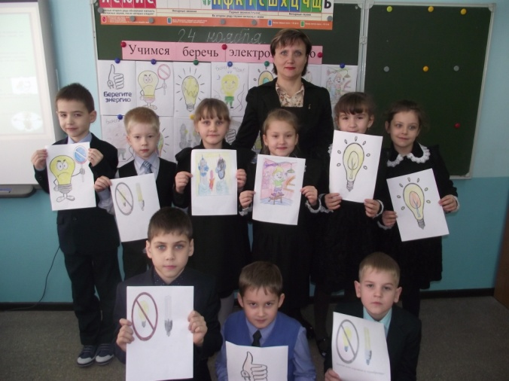
В ноябре учащиеся нашей школы приняли участие в Первенстве Октябрьского района по баскетболу среди девушек.
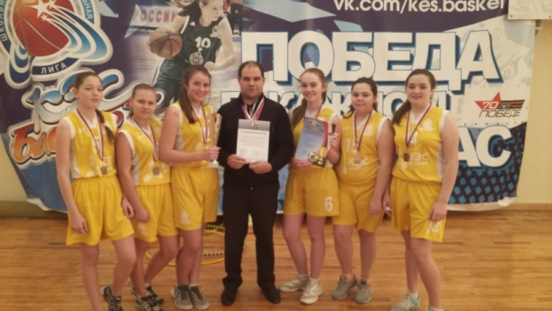
Соревнования проходили в Физкультурно-оздоровительном комплексе Октябрьского района. Команда нашей школы заняла почетное 3 место и будет представлять Октябрьский район на городских соревнованиях.
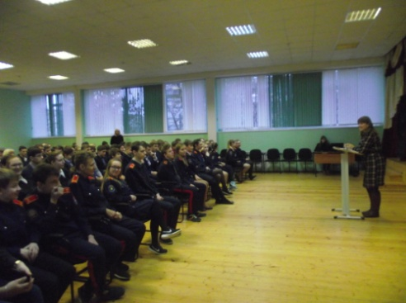
С 21 по 26 ноября в школе состоялась выставка на тему «Энергосбережение».
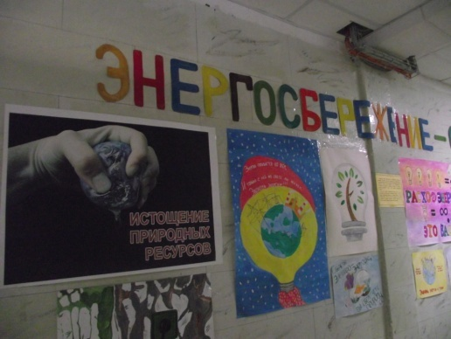

Учащиеся подготовили плакаты и рисунки, где изобразили проблему истощения природных ресурсов. В 1-11 классах были проведены классные часы на тему «Энергосбережение».
Ребятам рассказали о том, как важно беречь электроэнергию и об альтернативных источниках энергии, которые существуют на данный момент.

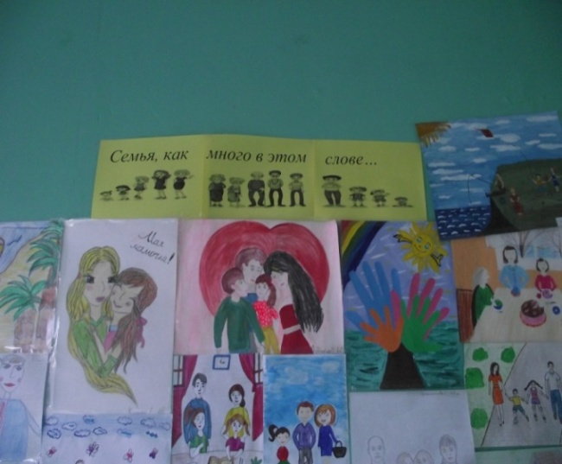
7
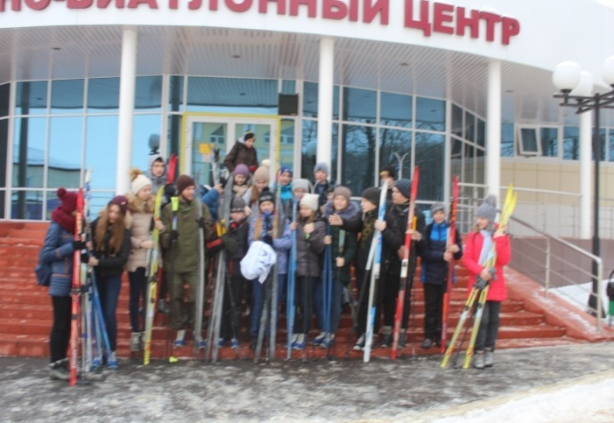
В ноябре среди учащихся 1-4 классов прошла выставка, посвященная семье.

4 декабря учащиеся нашей школы совершили лыжную прогулку.
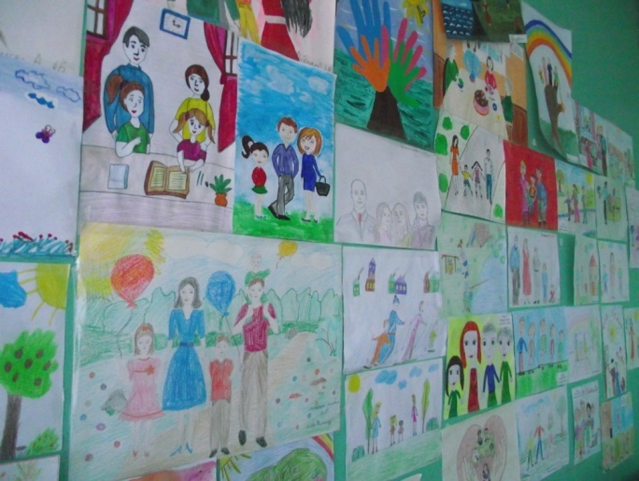
5 декабря кадеты нашей школы присутствовали на праздновании Международного дня добровольцев. На сцене обновленного кинотеатра «Россия» чествовали самых достойных представителей волонтерского движения. В этот день были подведены итоги Республиканского конкурса «Волонтер года-2016» — награды нашли тех, кто в течение года внес наибольший вклад в самое бескорыстное направление деятельности.
По итогам конкурса, добровольцы были отмечены в 20 номинациях, более 50 человек стали в них победителями и лауреатами.
Примечательным событием в этот день также стало представление корпуса волонтеров серебряного возраста «Центра подготовки городских волонтеров Чемпионата мира по футболу FIFA 2018» города-организатора Саранска. Сегодня он насчитывает более 35 дедушек и бабушек, которые ведут активный образ жизни, в том числе, поддерживают волонтерское движение республики.
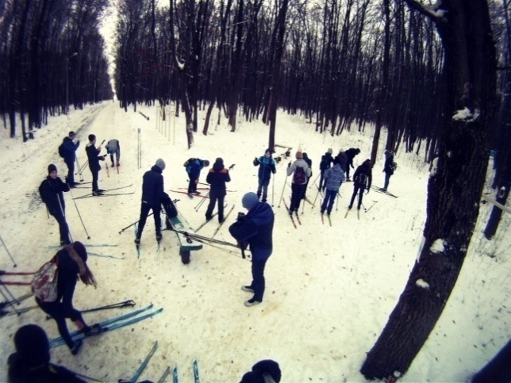
10 декабря в школе состоялось традиционное торжественное событие «Посвящение в кадеты». Учащиеся 5-ых классов долго готовились к этому событию, усиленно занимались строевой подготовкой. В актовом зале школе новоиспеченные казаки-кадеты дали присягу перед почетными гостями и директором школы, атаманом Жаровым В.Б. Среди гостей присутствовали Густов Юрий Сергеевич - ветеран педагогического труда, полковник в отставке, ветеран вооруженных сил; Годяев Николай Васильевич – ветеран ВОВ, подполковник в отставке; Демин Алексей Николаевич – начальник отдела военного комиссариата городского округа Саранск, подполковник, кавалер Ордена Мужества; Литяйкина Венера Юрьевна – руководитель местного исполнительного комитета партии «Единая Россия»; Кульков Сергей Николаевич - депутат Государственного Собрания Республики Мордовия, Председатель Регионального отделения ДОСААФ России Республики Мордовия; казаки городского казачьего общества «Свято-Предтеченское», родители, педагоги школы. Каждый пятиклассник получил именное кадетское удостоверение.
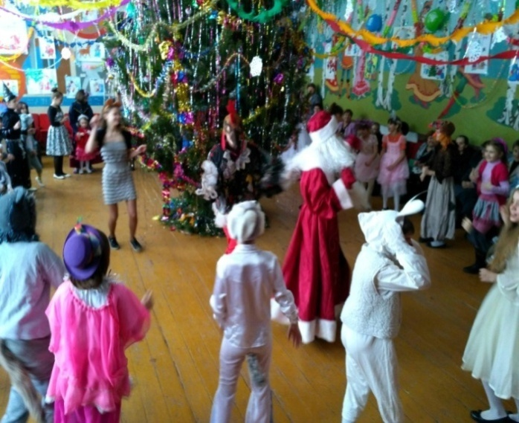
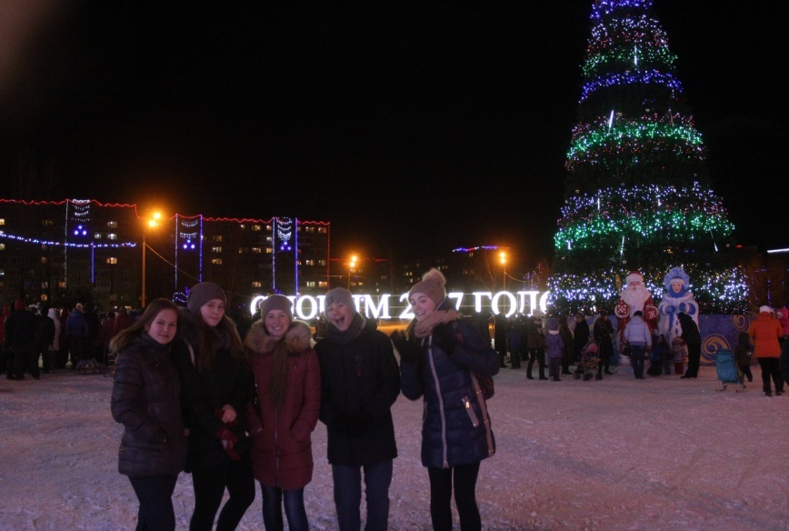
10 декабря учащиеся нашей школы присутствовали на «Открытии Новогодней елки» в Октябрьском районе. Настоящее праздничное шоу с Дедом Морозом и Снегурочкой было устроено для жителей города.
8

11 декабря кадеты нашей школы посетили Лыжно-биатлонный комплекс в юго-западном лесном массиве. Лыжная прогулка всем пришлась по душе.
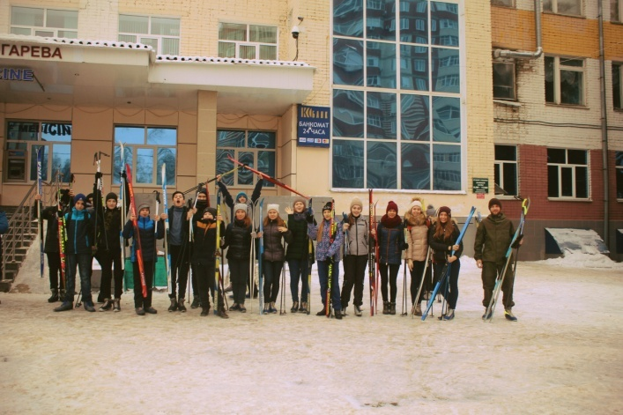

22 - 23 декабря в актовом зале школы состоялись праздничные новогодние мероприятия для учащихся 1-11 классов.
Для начальной школы приглашенные артисты устроили грандиозное представление с участием главных новогодних героев: Деда Мороза со Снегурочкой и, конечно, символом Нового 2017 года – Петухом.
Для старших классов новогоднее представление подготовили будущие выпускники школы. Тематику выбрали необычную – танцевальную. Каждый класс подготовил номер в определенном танцевальном стиле, а жюри с участием Обезьянки и Петуха оценивало выступления.
Все мероприятия получились веселыми, зажигательными и завершились долгожданной новогодней дискотекой!

26 декабря совместно с городским казачьим обществом «Свято-Предтеченское» кадеты нашей школы посетили Шеин-Майдановскую школу-интернат Атяшевского района. Настоящий праздник с Новогодним представлением, сказочными героями, устроили казаки кадеты для воспитанников школы. Веселые конкурсы, подарки, песни никого не оставили равнодушными.
Стоит отметить, что это уже не первый подобный визит в Шеин-Майдан, в прошлом году мы уже посещали ребят с праздничной программой.
Гороскоп
9

10

11

12
Увлекательная страничка
.

Тест «Артистические наклонности»
Некоторые любят петь. Другие могут целыми днями слушать музыку. Такие люди обычно тонко чувствуют все, что происходит вокруг. Проще говоря, они любят красоту. Для них искусство — украшение жизни. А есть люди, для которых область искусства — что-то совершенно ненужное и бесполезное. Ответив на предлагаемые вопросы, вы узнаете к какой группе Вы относитесь.
1. Есть ли разница между словами тон и нюанс?
2. Можете ли вы жить в неуютной, скучной квартире и не замечать этого?
3. Вы любите рисовать?
4. Одеваетесь ли вы, опираясь не на моду, а на собственный вкус?
5. Говорят ли вам что-нибудь следующие имена: Мане, Ван Дейк, Хосе Рибера, Фальконе?
6. У вас очень плохой почерк?
7. Стараетесь ли вы одеваться в одной цветовой гамме?
8. Любите ли вы посещать музеи?
9. Остановитесь ли по пути, чтобы полюбоваться закатом?
10. Вы любите чертить геометрические фигуры?
11. Часто ли посещаете художественные салоны?
12. Склонны ли вы долго бродить по улицам?
13. Любите ли одиночество?
14. Кажется ли вам абсурдом, когда кто-то начинает декламировать стихи?
15. Слушаете ли вы музыку только ради развлечения?
16. Надолго ли запоминаете красивые пейзажи?
17. Кажутся ли вам очень красивыми морские камни?
18. Любите ли новые встречи и знакомства?
19. Нравится ли вам читать стихи вслух?
20. Не было ли желания разрисовать картинами стены своей комнаты?
21. Часто ли меняете прическу?
22. Часто ли переставляете мебель у себя дома?
23. Вы пробовали когда-нибудь сочинять песенки?
24. Пишете ли вы стихи?
Посчитайте себе одно очко за каждый ответ "да" на вопросы 1, 3, 4, 5, 7, 8, 9, 11, 12, 13, 16, 17, 19, 20, 21, 22, 23, 24 и ответ "нет" на вопросы 2, 6, 10, 14, 15, 18.
Больше 16 очков. Можно сказать совершенно определенно одно:
у вас есть чувство красоты, свойственное натуре артистической.
8—16 очков. Что ж, вы иногда витаете в облаках, но, хотя красота вам и небезразлична, вы скорее рационалист. Короче говоря, вы всегда сочетаете приятное с полезным.Менее 4 очков. Такого человека, как вы, вряд ли остановит красота восхода или заката.

Тест «Тип вашего характера»
По мнению Карла Густава Юнга, есть два варианта приспособиться к окружающему миру. Один из них — экспансия: постоянно общаться, расширять контакты, деловые связи, брать все, что дает жизнь. Таков экстраверт. Интроверты, наоборот, ограничивают свои контакты, замыкаются в себе, как бы прячась в скорлупу. Попытайтесь узнать, к какому типу вы относитесь, ответив «да» или «нет» на пункты предлагаемой вам анкеты.
Вы экстраверт, если:
1. В один и тот же день можете посмотреть два фильма, спектакль, читать в транспорте, назначить несколько встреч, успев только на 1— 2 из них.
2. Вы в плохом настроении, если телевизор или радио не работают; чувствуете себя удрученным и одиноким, если телефон отключен.
13
3. Число ваших близких знакомых растет с каждым днем.
4. Вы легко запоминаете лица, случаи, биографии, труднее — формулы и чужие мысли.
5. Вы любите веселиться в компании. Избегаете одиночества. Вы оптимист, избегаете мрачных, замкнутых людей.
6. Вы любите острить, рассказывать анекдоты. У вас уживчивый, покладистый характер.
7. Вы любите выступать с речами, произносить тосты; за столом, в компании обычно усаживаетесь на такое место, с которого можно было бы легко за всеми наблюдать.
8. Вы знаете, где и что происходит.
9. Вы быстро находите контакт с незнакомыми людьми, хорошо ориентируетесь в незнакомой компании и обстановке. Легко находите выход из сложной ситуации.
10. Вы быстро принимаете решения, иногда даже предполагая, что они не совсем удачны. Поездки в другие города доставляют вам удовольствие, вы соглашаетесь на них с радостью.
11. В сложной ситуации вы способны все как следует обдумать.
12. У вас много планов, проблем и идей, но вы в состоянии осуществить только часть из них.
13. Вам не очень нравятся те люди, которые постоянно беспокоятся о вашем здоровье, даже если вы их об этом не просите.
14. Вам важно то впечатление, которое вы производите на окружающих.

Вы интроверт, если:
1. Даже незначительное событие может повлиять на важное для вас решение.
2. Вы нередко «уходите в себя», предаетесь воспоминаниям. Вы можете очень долго находиться под впечатлением от хорошего спектакля, фильма.
3. У вас немного друзей, вы с трудом сходитесь с людьми, незнакомыми компаниями.
4. Вы лучше запоминаете какую-то ситуацию в целом, чем подробности.
5. Вам не нравится шум магнитофонов, транзисторов, громкий смех, разговоры в компаниях.
6. Вы предпочитаете иметь немного вещей, но только те из них, которые, как вы считаете, вам подходят.
7. Вы любите фотографироваться, вам нравятся сувениры, золотые или какие-то другие украшения.
8. Вы любите готовить.
9. Вы чувствуете себя уютно в большой компании, где можно остаться незамеченным (уединиться), в отличие от компании маленькой, где все на виду.
10. Вы трудно приспосабливаетесь к новой обстановке, ситуации, коллективу.
11. Вы упорно отстаиваете свои принципы.
12. Вы слишком мнительны в отношении своего здоровья; вы все время думаете, что оно у вас не «на высоте», и это вас угнетает.
13. Вы способны долго заниматься волнующей вас проблемой, прежде чем принять какое-то решение.
14. Иногда вам говорят, что вы видите мир не таким, какой он есть. Но вы не верите, что это так.
Вы относитесь к той группе, в которой у вас большее число ответов «да». Если оказалось, что признаки «экстраверта» и «интроверта» одинаковы по числу (допустим, 5 и 5, 6 и 6 и т. д.), то вы «амбоверт» — двойственная натура, для которой характерны и те и другие признаки. К этой группе, кстати, относится большинство людей.

Басня «Пчела и Змея»
14
Литературный уголок
Приползла к Пчеле Змея и говорит:
« Несмотря на столь различный внешний вид,
У нас с тобою общего немало-
И я, и ты людей пребольно жалим.
Раз уж мы сестрицы,
Так научи меня летать, как птицы»
« Что ж научу, но только я взамен
Желаю тоже перемен.
Уж ты меня не огорчи
И ползать научи!»
Так и решили:
Друг друга новому таланту научили.
Змея с горы так грянулась о землю, что дух - вон.
Пчелу же на дороге затоптали первым сапогом.
Когда совсем решите кожу поменять,
Не надо мудрости природной изменять.
Янин Дмитрий (5В)
Басня « Ворона – зазнайка»
Народная пословица: «От ворон отстала, а к павам не пристала»
Однажды ворона решив, что она
Красива, черна и особо умна.
Не место ей здесь в птичьей стае.
Податься надумала к павам.
Махнув в прощанье облезлым крылом,
Сородичам птичка сказала:
Уйду я от вас. Не место мне здесь
Красивой, холеной вороне.
Достойны павлины общаться со мной.
Их дружбе верна я отныне».
Промолвив обидные очень слова,
Ворона вспорхнула - была такова!
Поблизости с лесом поместье стояло,
Там павы вальяжно на травке гуляли.
Беседы вели, ни о чем не тужили,
Лишь спали и ели, и ели и пили.
Ворона решила залезть в окруженье
И стать, словно пава со всем уваженьем.
« Красотки, подружки!»- сказала ворона.
« Отныне я буду на все вам готова,
Я вас поддержу, похвалю и утешу,
А если и надо еще и потешу!»
Но павам таков не по нраву расклад.
« Не нужно каркушек нам в дивный наш сад!
Самим тут корма хватает едва.
И что говорить, страшна ты уж больно!
На клюв свой и крылья свои посмотри!
И ты не достойна к нам – павам прийти!»
Не ждав сих речей, наша птичка уныла,
Что делать, коль в стаю свою дверь закрыта.
Куда ж ей бедняге податься?
Накаркала лишнего в доме своем,
На дереве ярко блистала.
Урок получила каркуша такой-
И к павам она не пристала.

Аверкин Андрей (5В)

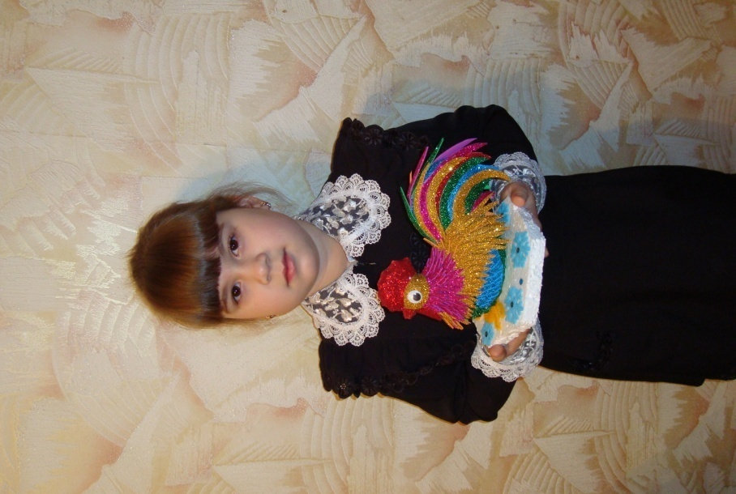
Приближается самый волшебный и весёлый праздник - Новый год! Неожиданные подарки, праздничные гирлянды, искры фейерверка, ну и, конечно, символ года! Наступающий 2017 год является годом Огненного Петуха. Мой символ побывал в Резиденции Деда Мороза и занял 2 место в конкурсе «Золотой петушок». Грамоту и ценный приз мне вручил хозяин Резиденции - Дедушка Мороз. Он поблагодарил всех конкурсантов и пригласил в следующем году участвовать в новогодних конкурсах. Мы готовы!
15
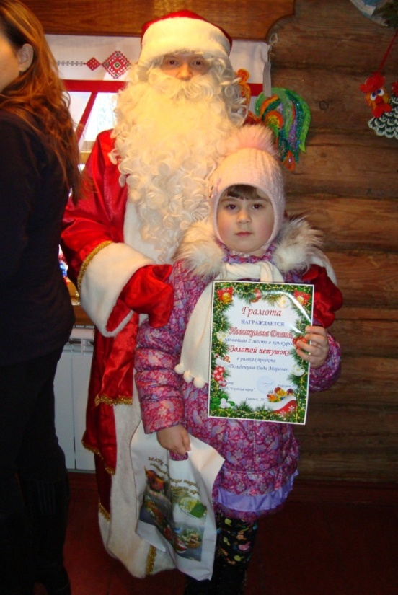
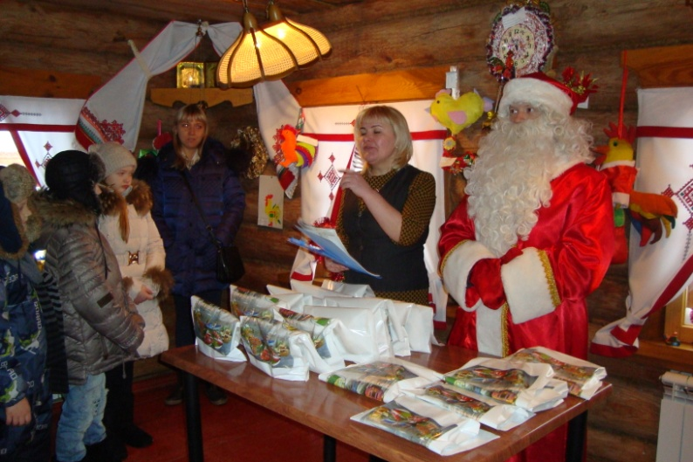
Новожилова Диана 1А класс
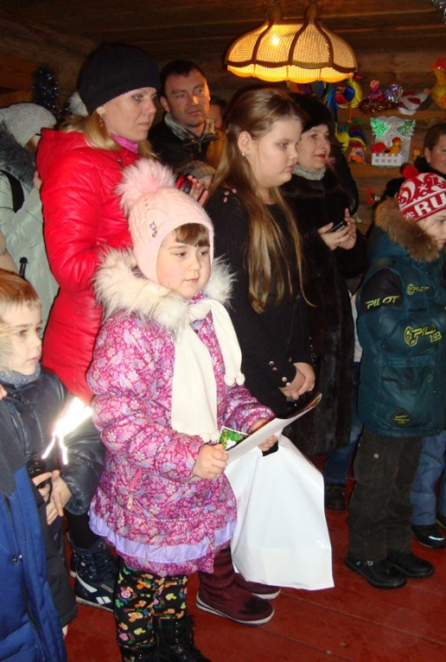

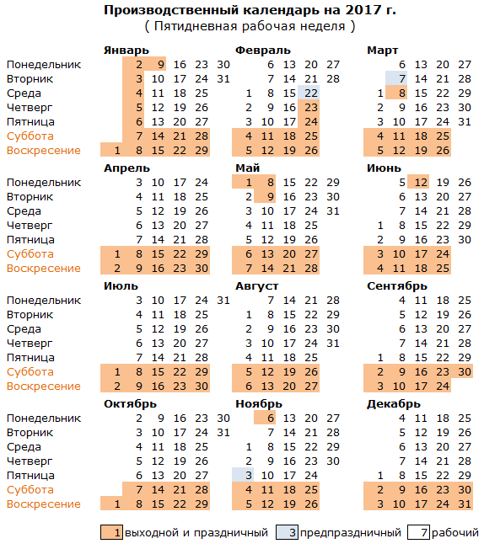

Школьный вестник «Истина»
Учредители: коллектив МОУ «СОШ №30»
Адрес: 430031, г. Саранск, ул. Сущинского, 5, тел.: 8(8342)55-65-71
E-mail: shcola@rambler.ru
Главный редактор: Чугунова Светлана
Редакторы выпуска: Дедкова Юлия, Храмова Алина

